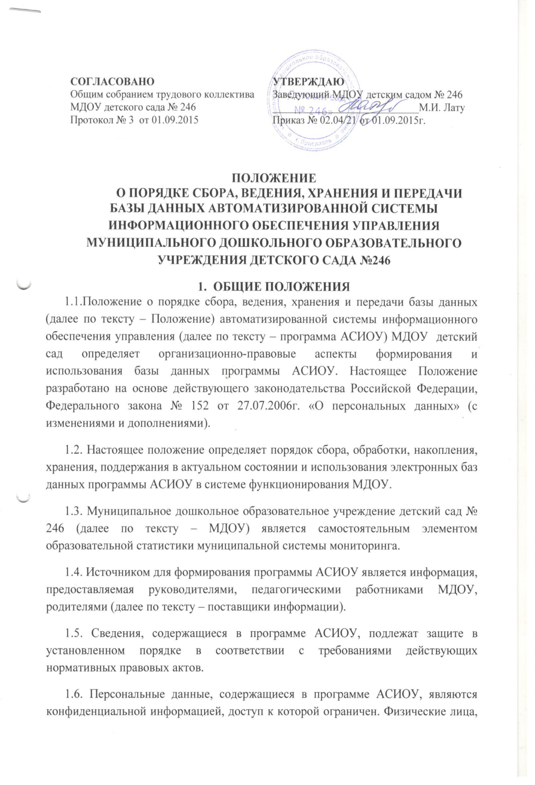

владеющие указанной информацией (далее по тексту – уполномоченные на работу), несут ответственность в соответствии с законодательством Российской Федерации за нарушение режима защиты, обработки и порядка использования данной информации.
1. 7. В целях обеспечения использования программы АСИОУ в системе функционирования МДОУ реализуются следующие задачи:
- оперативный обмен данными между участниками воспитательно-образовательного процесса;
- эффективное использование общих информационных ресурсов сети;
- организация централизованного хранилища данных с различным уровнем доступа к информации.
- ПРАВА И ОБЯЗАННОСТИ МДОУ
  - МДОУ является пользователем следующих информационных ресурсов:
- автоматизированной системы информационного обеспечения управления по образовательному учреждению;
- программного продукта, предназначенного для передачи информации в муниципальную базу данных.
  - МДОУ является источником информации для формирования базы данных муниципальной системы образовательной статистики.
  - МДОУ имеет право на:
- сбор информации;
- ввод и редактирование данных;
- формирование отчетов;
- экспорт данных;
- участие в сетевом взаимодействии;
  - МДОУ имеет право предоставлять полномочия на работу с программой АСИОУ одному или нескольким сотрудникам (далее по тексту - уполномоченным лицам). Одно уполномоченное лицо может иметь один или несколько уровней доступа к разным базам данных одновременно, в этом случае указанное уполномоченное лицо будет обладать одновременно всей совокупностью прав в рамках присвоенных уровней доступа.
2.5. Уполномоченные на работу в программу АСИОУ лица могут иметь следующие уровни доступа к программе АСИОУ:
- полный доступ;
- ограниченный доступ.
- ОТВЕТСТВЕННОСТЬ МДОУ
  - Поставщики информации обязаны поддерживать информацию, хранящуюся в первичных базах данных программы АСИОУ, в режиме реального времени, и несут ответственность за ее достоверность, полноту и точность.
  - Заведующая МДОУ несет ответственность за хранение, доступ и предоставление своевременной, актуальной и достоверной информации в муниципальный орган управления образованием.
  - Приказом заведующей МДОУ назначаются уполномоченные на работу в АСИОУ ответственные сотрудники за внедрение, функционирование и ведение базы данных программы АСИОУ. Порядок сбора информации и ответственных за предоставление информации определены в приложении № 1.
  - Уполномоченные на работу не вправе раскрывать третьим лицам информацию об учетных данных, находящемся в его распоряжении, и должен хранить и использовать его способами, обеспечивающими невозможность несанкционированного использования третьими лицами.
  - Уполномоченным на работу запрещается устанавливать программное обеспечение без разрешения администрации МДОУ и сотрудников ГЦРО г. Ярославля курирующих распространение программы.
4. ОРГАНИЗАЦИЯ ДЕЯТЕЛЬНОСТИ ПО СБОРУ, ВЕДЕНИЮ, ХРАНЕНИЮ И ПЕРЕДАЧЕ БАЗ ДАННЫХ АСИОУ
4.1. Деятельность по сбору и ведению баз данных осуществляется по мере возникновения необходимости внесения новых данных.
4.2. Хранение баз данных ведется постоянно.
4.3. Ежемесячно при работе с базой данных проводится её архивация.
5. ЗАКЛЮЧИТЕЛЬНЫЕ ПОЛОЖЕНИЯ
5.1. Настоящее положение вступает в действие с момента утверждения и издания приказа руководителя учреждения.
5.2. Изменения и дополнения вносятся в настоящее положение по мере необходимости и подлежат утверждению руководителем учреждения.

Приложение 1

К ПОЛОЖЕНИю

О порядке сбора, ведения, хранения и передачи
базы Данных АВТОМАТИЗИРОВАННОЙ СИСТЕМЫ ИНФОРМАЦИОННОГО ОБЕСПЕЧЕНИЯ УПРАВЛЕНИЯ МУНИЦИПАЛЬНОГО ДОШКОЛЬНОГО ОБРАЗОВАТЕЛЬНОГО УЧРЕЖДЕНИЯ ДЕТСКОГО САДА №246
Порядок сбора информации
№ п/п | Блок данных | Наименование работ | Ответственный за предоставление информации | Сроки выполнения работ
1. | Образовательное учреждение | - Уточнение списка дошкольников в ДОУ | Заведующая МДОУ д/с | 1 сентября
 |  | - Уточнение списка должностей, имеющихся в ДОУ (в соответствии со штатным расписанием) | Гл. бухгалтер МДОУ д/с | 20 сентября
2. | Сотрудники МДОУ | - Корректировка сведений: фамилия, имя, отчество, пол, дата и место рождения, сведения из паспорта, свидетельства гос. пенсионного страхования и ИНН, сведения о полученном образовании и ученых степенях | Делопроизводитель МДОУ | 1 октября, по мере поступления
 |  | - Пенсионные данные | Делопроизводитель МДОУ | 1 октября, по мере поступления
 |  | - Корректировка сведений о занимаемой должности (в соответствии с трудовой книжкой) | Делопроизводитель МДОУ | 1 октября, по мере поступления
 |  | - Общий, педагогический, административный стаж и стаж в занимаемой должности | Делопроизводитель МДОУ | 15 сентября, по мере поступления
 |  | - Сведения об аттестации, курсах повышения квалификации | Старший воспитатель МДОУ | 25 мая, по мере поступления
 |  | - Награды и почетные знания | Старший воспитатель МДОУ | По мере поступления
 |  | 9. Сведения о приеме на работу и об увольнении сотрудников | Делопроизводитель МДОУ | По мере поступления
3. | Группы | - Основная информация о группах: дата формирования. | Заведующая МДОУ д/с | 18 сентября, 15 января
4. | Дошкольники | - Сведения (свидетельства о рождении) | Делопроизводитель МДОУ | 18 сентября, 15 января
 |  | - Адрес проживания учащегося. | Делопроизводитель МДОУ | 18 сентября, 15 января
 |  | - Данные о пребывании в ДОУ | Делопроизводитель МДОУ | 18 сентября, 15 января
 |  | - Сведения о поступлении и выбытии дошкольников из ДОУ (с указанием причины выбытия) | Заведующая МДОУ д/с | По мере поступления
 |  | - Перевод дошкольников в другие группы | Заведующая МДОУ д/с | Сентябрь.  По мере необходимости
6. | Итоговые отчеты | - По запросу вышестоящих органов: Объемные показатели, муниципальное задание, статистический отчет 85К и др | Заведующая МДОУ д/с

